Konu: Lisansımı artık başka bir bilgisayarda kullanmak istiyorum

Kategori: Softlock
Tarih: 05.06.2013
Program: Allplan
Versiyon: 2006, 2008, 2009, 2011, 2012, 2013

Lisansımı artık başka bir bilgisayarda kullanmak istiyorum ne yapmam gerekiyor ?

Cevap:

Bu durumda ilk önce kayıtlı bilgisayarınızdaki lisansınızı kalıcı olarak transfer etmeniz gerekiyor.
(Başlat > Programlar > Nemetschek > Nemetschek Softlock 2006 >
Lisans Yöneticisi > Lisansı kalıcı olarak transfer et).

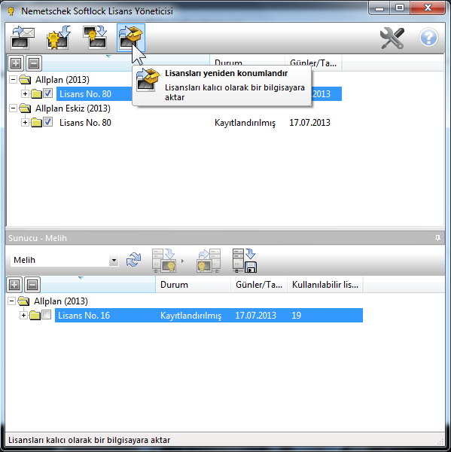

Bu işlemi yaparken bir dosya oluşturacaksınız; bilgisayar ismi. hrdwchg (örneğin PC_0.hrdwchg). Bu dosyayı destek@aluplan.com.tr ‘ye gönderin. Ardından size önceden e-posta ile gönderilen örneğin 1007045a_001_psd.nslock ile yeni kurulumu cevap 1’deki gibi yapınız. Lisansınız 30 gün aktif olacaktır. Bizden eski bilgisayarınızdaki lisansın iptalinin/transferinin gerçekleştiği bilgisini aldıktan sonra yeni bilgisayarınızda kayıtlandırma işlemi yapabilirsiniz.

